งานสืบสวน
เมื่อวันที่ 8 ม.ค. 67ได้มีการจับกุมตัวผู้ต้องหา “ครอบครองไว้ซึ่งยาเสพติดให้โทษประเภท 1 (ยาบ้า) โดยผิดกฎหมาย ,เสพยาเสพติดให้โทษประเภท1(เมทแอมเฟตามีน)โดยผิดกฎหมายและเป็นผู้ขับรถเสพยาเสพติด ให้โทษประเภท 1 (ยาบ้า)โดยผิดกฎหมาย” จำนวน 1 ราย 1 คน
เมื่อวันที่ 25 ม.ค. 67 ได้มีการจับกุมตัวผู้ต้องหา “ครอบครองไว้ซึ่งยาเสพติดให้โทษประเภท 1 (ยาบ้า) โดยผิดกฎหมาย” จำนวน 1 ราย 1 คน
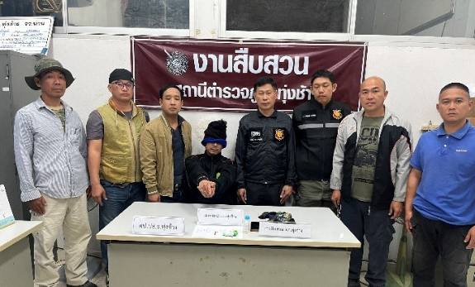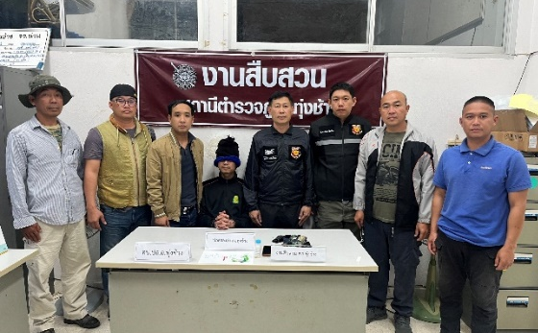

งานป้องกันปราบปราม
เมื่อวันที่ 30 ธ.ค.2566 เวลา 20.00 น. โดยการอำนวยการของ พ.ต.อ.สุรมนต์ เฉลิมจันทร์ ผกก.สภ.ทุ่งช้าง, พ.ต.ท.พลวัฒน์ หงษาพล รอง ผกก.ป.สภ.ทุ่งช้าง มอบหมายให้ ร.ต.อ.พิพล ไชยวุฒิ รอง สวป.สภ.ทุ่งช้าง /ร้อยเวร 20 และสายตรวจประจำจุดบริการร่วมบูรณาการลดอุบัติเหตุทางถนนห้วงเทศกาลปีใหม่ 2567 ณ หน้า รพ.สต.และ ตำบลและ อ.ทุ่งช้าง ได้ดำเนินการตั้งจุดตรวจเพื่อป้องกันและลดอุบัติเหตุทางถนน ห้วงเทศกาลปีใหม่ 2567 เหตุการณ์ทั่วไปปกติ
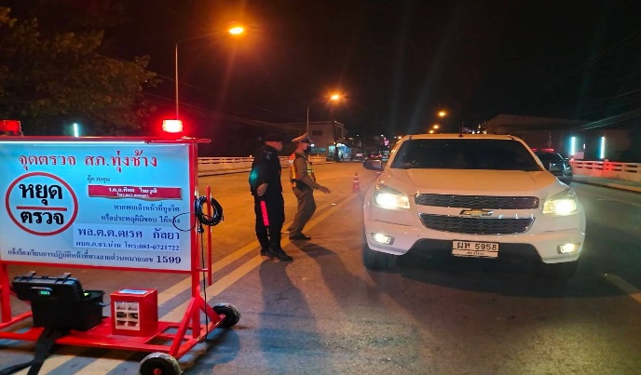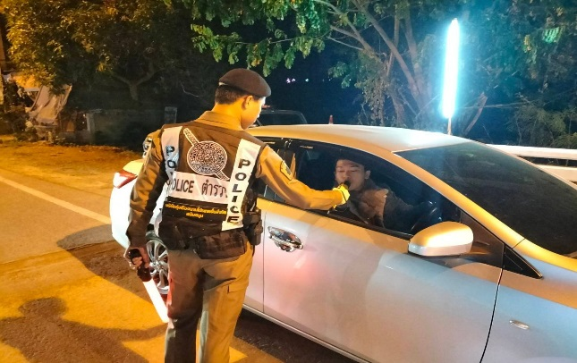
ช่วงวันที่ 1 - 31 ธันวาคม 2566 ร้อยเวร 2-0 สายตรวจรถยนต์ ได้มีการออกตรวจจุดเสี่ยง จุดล่อแหลม ร้านสะดวกซื้อในพื้นที่ เพื่อป้องกันเหตุ สร้างความอุ่นใจ และรักษาความปลอดภัยให้แก่ประชาชน จำนวน 70 ครั้ง
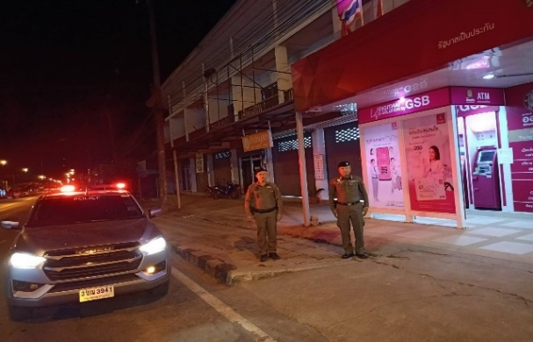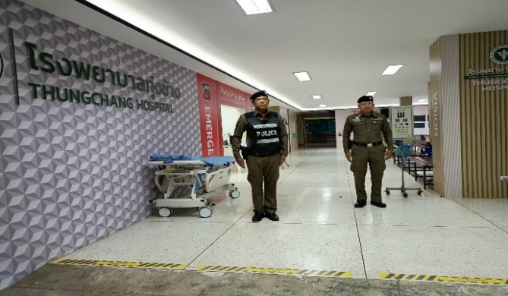

งานจราจร
เมื่อวันที่ 12 ม.ค. 67เวลา07.00 น.เจ้าหน้าที่ตำรวจจราจรได้ช่วยอำนวยความสะดวกการจราจรให้เด็กนักเรียน ร.ร.ชุมชนบ้านทุ่งช้างข้ามถนน เพื่อความปลอดภัยจากอุบัติเหตุ ตามโครงการ “สุภาพบุรุษจราจร ประชาชนสัญจรปลอดภัย”
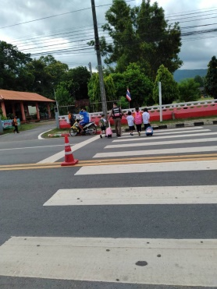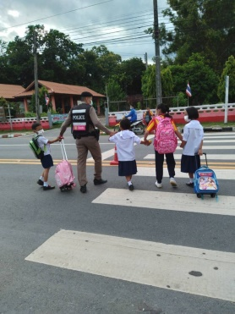
ระหว่างวันที่ 1- 31 มกราคม 2567 เจ้าหน้าที่ตำรวจจราจรได้มีการอำนวยความสะดวกด้านการจราจร และดูแลความปลอดภัยของประชาชน หน้าสถานศึกษาและจุดบริการต่าง ๆ จำนวน 20 ครั้ง
ผลการจับกุมคดีจราจร ช่วงวันที่1- 31 มกราคม 2567 ไม่มีใบขับขี่ จำนวน 3 ราย ไม่สวมหมวกนิรภัย 64 ราย จักรยานยนต์ไม่ปลอดภัย 14 ราย แซงในที่คับขัน 3 ราย ขับรถย้อนศร 2 ราย โทรศัพท์ขณะขับขี่ 12 ราย รวมทั้งหมด 98 ราย
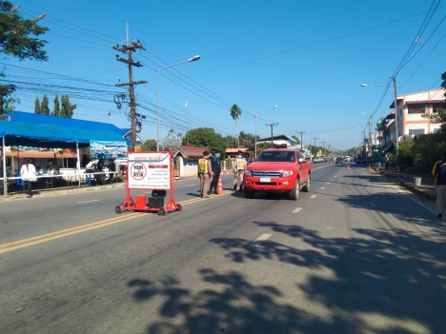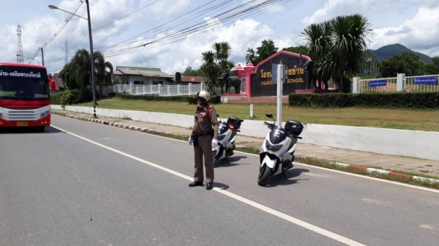

งานอำนวยการ
วันที่ 5 ม.ค.67 เวลา 09.00 น. พ.ต.อ.สุรมนต์ เฉลิมจันทร์ ผกก.สภ.ทุ่งช้าง นำข้าราชการตำรวจในสังกัดดำเนินกิจกรรมจิตอาสาปล่อยพันธุ์ปลาลงแหล่งน้ำสาธารณะ บริเวณสระภายในบริเวณที่ทำการ สภ.ทุ่งช้าง
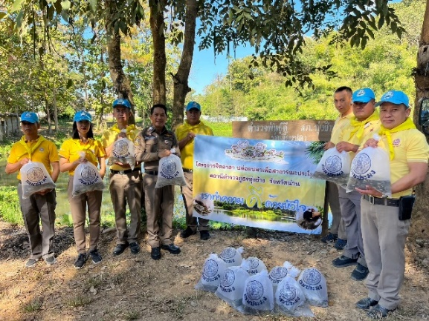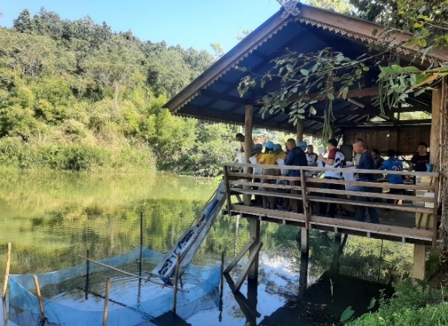
วันที่ 5 ม.ค.67 เวลา 14.00 น. ข้าราชการตำรวจในสังกัด สภ.ทุ่งช้าง ร่วมกิจกรรมการแข่งขันกีฬา เชื่อความสัมพันธ์ระหว่างข้าราชการตำรวจ สภ.ทุ่งช้าง และ สภ.งอบ เพื่อเสริมสร้างความสามัคคี ส่งเสริมให้ข้าราชการตำรวจออกกำลังกายเพื่อให้สุขภาพแข็งแรง
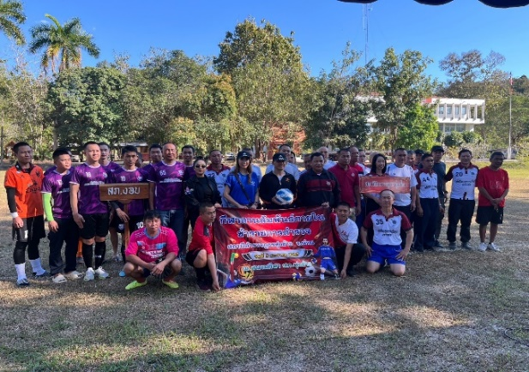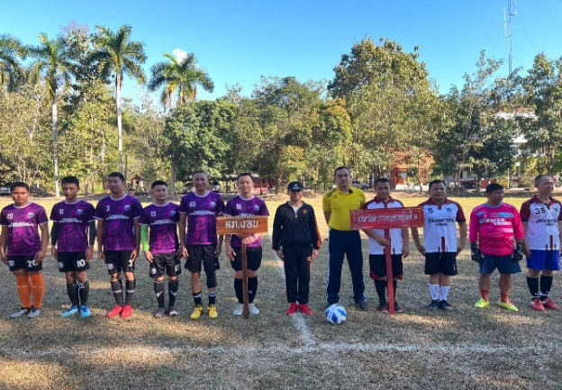
วันที่ 24 ม.ค.67 เวลา 15.00 น. โดยการอำนวยการของ พ.ต.อ.สุรมนต์ เฉลิมจันทร์ ผกก.สภ.ทุ่งช้าง มอบหมายให้ พ.ต.ท.ธราธิป ธรรมปัญญา รอง ผกก.สส.สภ.ทุ่งช้าง นำข้าราชการตำรวจในสังกัดดำเนินกิจกรรมตามโครงการ “บ้านนี้มีรัก ปูลกผักกินเอง” โดยจัดเตรียมดินแปลงผัก เพื่อปลูกผักสวนครัวให้ข้าราชการตำรวจในสังกัดได้บริโภค เป็นการลดรายจ่ายในครัวเรือน
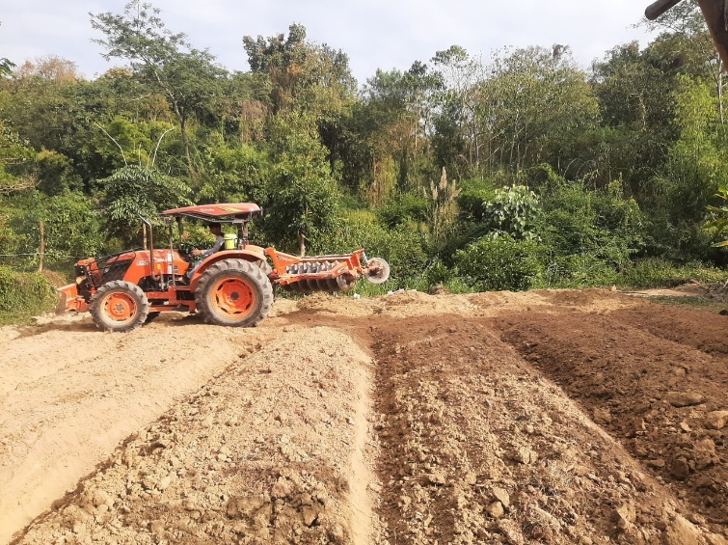
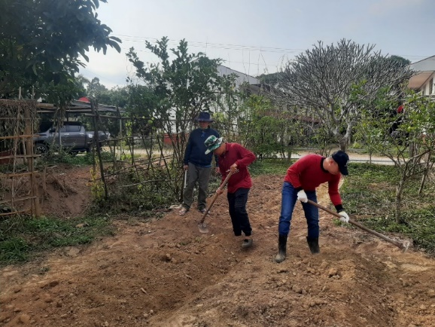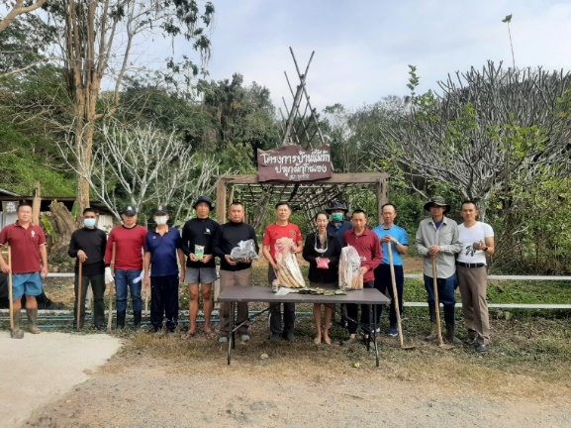

5. งานอำนวยการ
วันที่ 30 ม.ค.67 เวลา 10.00 น. โดยการอำนวยการของ พ.ต.อ.สุรมนต์ เฉลิมจันทร์ ผกก.สภ.ทุ่งช้าง มอบหมายให้ พ.ต.ท.ธราธิป ธรรมปัญญา รอง ผกก.สส.สภ.ทุ่งช้าง และ. พ.ต.ต.รรงค์ศักดิ์ ทะนิต๊ะ สว.สส.สภ.ทุ่งช้างดำเนินการตรวจอาวุธปืน ผลการตรวจอาวุธปืนมีจำนวนครบตามจำนวนที่ได้จัดทำบุญชีคุมไว้
